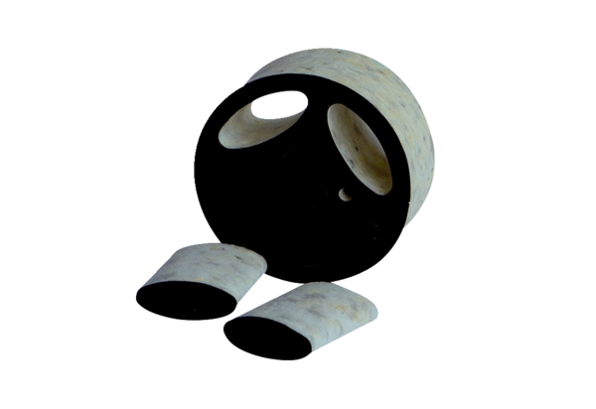Silencieux enfichable SDE 16Unité de conditionnement : 1 pièceGamme: C
Numéro de référence : 0044.0216Fabricant : Jeven

